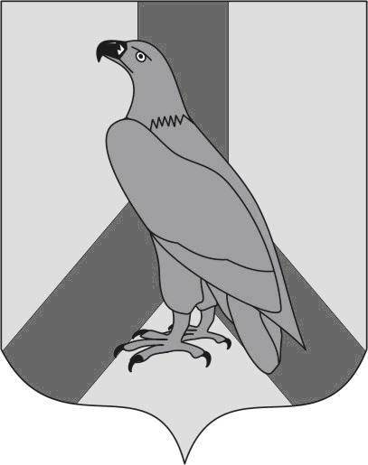
АДМИНИСТРАЦИЯ
ДАЛЬНЕРЕЧЕНСКОГО ГОРОДСКОГО ОКРУГА
ПРИМОРСКОГО КРАЯ

ПОСТАНОВЛЕНИЕ

04 сентября 2015г г. Дальнереченск № 944

О признании утратившим силу постановления администрации
Дальнереченского городского округа от 26.08.2013г. № 1060
«Об утверждении административного регламента предоставления администрацией Дальнереченского городского округа муниципальной услуги «Предоставление земельных участков из земель сельскохозяйственного назначения для создания фермерского хозяйства и осуществления его деятельности»

В соответствии с Федеральными законами от 06.10.2003 № 131-ФЗ «Об общих принципах организации местного самоуправления в Российской Федерации», от 27.07.2010г. № 210-ФЗ «Об организации предоставления государственных и муниципальных услуг», Уставом Дальнереченского городского округа, администрация Дальнереченского городского округа

ПОСТАНОВЛЯЕТ:

1. Постановление администрации Дальнереченского городского округа от 26.08.2013г. №1060 «Об утверждении административного регламента предоставления администрацией Дальнереченского городского округа муниципальной услуги «Предоставление земельных участков из земель сельскохозяйственного назначения для создания фермерского хозяйства и осуществления его деятельности», признать утратившим силу.

2. Отделу муниципальной службы, кадров и делопроизводства администрации Дальнереченского городского округа обнародовать настоящее постановление и разместить на официальном Интернет сайте Дальнереченского городского округа.

Глава администрации
Дальнереченского городского округа С.И. Васильев

